13 Auszubildende der BEUMER Group erhalten ihr Abschlusszeugnis:
Gelungener Start ins Berufsleben

Beckum, 04.03.2020 – Insgesamt 13 Auszubildende der BEUMER Maschinenfabrik GmbH & Co. KG haben Ende Januar ihre Abschlussprüfung vor der Industrie- und Handelskammer Nord Westfalen erfolgreich abgeschlossen. Im Namen der Geschäftsführung und Mitarbeitern gratulierten Guido Hesse, CFO, Burkhard Paul Pieper, Director People & Culture Beckum, Martin Hörster, Divisional Director Execution, Klaus Troja, Divisional Director Global IT, die Ausbilder Michael Dilla, Andreas Bäumer, Lena Sandmann, Stefan Knubel, Jörg Linnenbrink, Silke Porck, Marc Schlöpker und Torben Thiedig den neuen Fachkräften zu ihren guten Leistungen.

Äußerst zufrieden mit ihren Abschlüssen als Konstruktionsmechaniker sind Max Hajok, Hendrik Helfmeier, Alexander Kliewer, Thomas Krüger, Nico Rieping, Linus Weitenberg und Christopher Wiesmann. Die Prüfung zum/zur Industriemechaniker/in haben bestanden: Sascha Gerwin, Lea Scheffer und Max Voswinkel. Lina Speckmann ist nun Industriekauffrau, Lukas Hartleif Industriekaufman und Luisa Marke Fachinformatikerin.

Die Auszubildenden Lea Scheffer, Lina Speckmann, Max Hajok und Sascha Gerwin haben ihre Prüfung mit der Note „sehr gut“ abgelegt. Ihnen wurde von BEUMER als auch von der IHK eine besondere Anerkennung ausgesprochen. Fast allen Ausgebildeten wird eine Anschlussbeschäftigung geboten.

1.412 Zeichen (inkl. Leerzeichen)

Meta-Title: 13 Auszubildende der BEUMER Group erhalten ihr Abschlusszeugnis

Meta-Description: Insgesamt 13 Auszubildende der BEUMER Maschinenfabrik GmbH & Co. KG haben Ende Februar ihre Abschlussprüfung vor der Industrie- und Handelskammer Nord Westfalen erfolgreich abgeschlossen..

Keywords: BEUMER Group; BEUMER Maschinenfabrik; Ausbildung; Abschluss; Industrie- und Handelskammer; erfolgreicher Abschluss
Social Media: Insgesamt 13 Auszubildende haben bei uns Ende Februar ihre Abschlussprüfung vor der Industrie- und Handelskammer Nord Westfalen erfolgreich abgeschlossen. Im Namen der Geschäftsführung und Mitarbeitern gratulierten wir ihren zu ihren guten Leistungen und wünschen ihnen einen erfolgreichen Start ins Berufsleben.

Bildunterschrift:
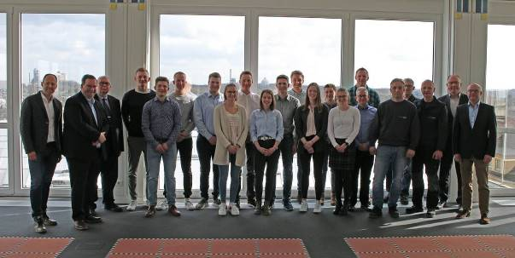
Im Namen der Geschäftsführung gratulierten den Auszubildenden: Guido Hesse, CFO (2. v.l.), Burkhard Paul Pieper, Director People & Culture Beckum (3. v.l.), Martin Hörster, Divisional Director Execution (ganz rechts), Klaus Troja, Divisional Director Global IT (2. v. r.), die Ausbilder Michael Dilla (ganz links), Andreas Bäumer (6. v.r), Lena Sandmann (8. v.l), Stefan Knubel (5. v.l.), Jörg Linnenbrink (3. v.l.), Silke Porck (9. v.r ), Marc Schlöpker (7. v.r), Torben Thiedig (4. v. r)

Bildnachweis: BEUMER Group GmbH & Co. KG
Das hochaufgelöste Bild steht hier zum Download zur Verfügung.

Die BEUMER Group ist ein international führender Hersteller von Intralogistiksystemen in den Bereichen Fördern, Verladen, Palettieren, Verpacken, Sortieren und Verteilen. Mit 4.500 Mitarbeitern erwirtschaftet die BEUMER Group einen Jahresumsatz von etwa 950 Millionen Euro. Die BEUMER Group und ihre Gruppengesellschaften und Vertretungen bieten ihren Kunden weltweit hochwertige Systemlösungen sowie ein ausgedehntes Customer-Support-Netzwerk in zahlreichen Branchen, wie Schütt- und Stückgut, Nahrungsmittel/Non-food, Bauwesen, Versand, Post und Gepäckabfertigung an Flughäfen. Mehr Informationen unter: www.beumer.com.

